Лабораторная №10 – Основы Qt

Цель: Эта лабораторная работа проведёт вас через все этапы построения законченного приложения на Qt. Целью является понимание структуры приложения на Qt и получение опыта использования стандартной документации Qt.
Длительность: 3 часа

© 2010 Nokia Corporation and its Subsidiary(-ies).

The enclosed Qt Materials are provided under the Creative Commons Attribution-Non-Commercial-Share Alike 2.5 License Agreement.




The full license text is available here: http://creativecommons.org/licenses/by-nc-sa/2.5/legalcode.

Nokia, Qt and the Nokia and Qt logos are the registered trademarks of Nokia Corporation in Finland and other countries worldwide.

Введение и задачи лабораторной работы
Целью этой лабораторной работы является применение полученных на предыдущих лекциях знаний и повторение их на практических примерах. Задачей будет разработка законченного оконного приложения — текстового редактора, работающего с несколькими документами с возможностями открытия и сохранения, отмены действий, работы с буфером обмена и другими.
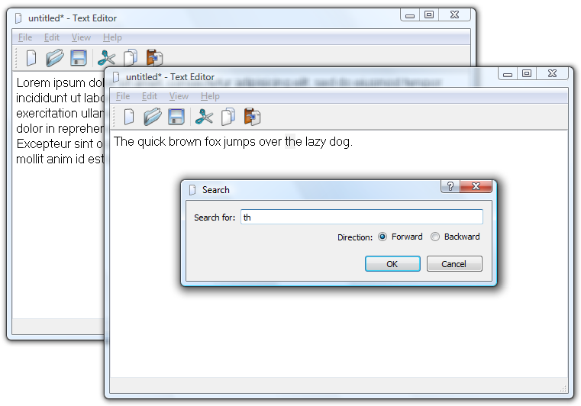
По мере выполнения работы новые возможности будут добавляться постепенно. На это есть две причины. Во-первых, настоящее программное обеспечение так и разрабатывается: функционал расширяется со временем. Во-вторых, на каждом шаге вы будете иметь работающее приложение, которое можно запустить, проверить и начать отлаживать. Не откладывайте исправление ошибок на следующие шаги, убеждайтесь в работоспособности приложения на каждом шаге. В более сложном приложении будет труднее найти и исправить проблемы.
В лабораторной работе описание ваших действий менее подробное, чем в упражнениях. Это означает, что вам нужно будет смотреть описания классов в документации Qt и самостоятельно подключать необходимые заголовочные файлы и писать тривиальные части исходного кода.

Начальное приложение
Для создание заготовки приложения используйте шаблон Qt Application. Создайте такой проект и выберите только модули QtCore и QtGui. В качестве базового класса для класса главного окна выберите QTextEditor. Далее будем называть этот проект «TextEditor».
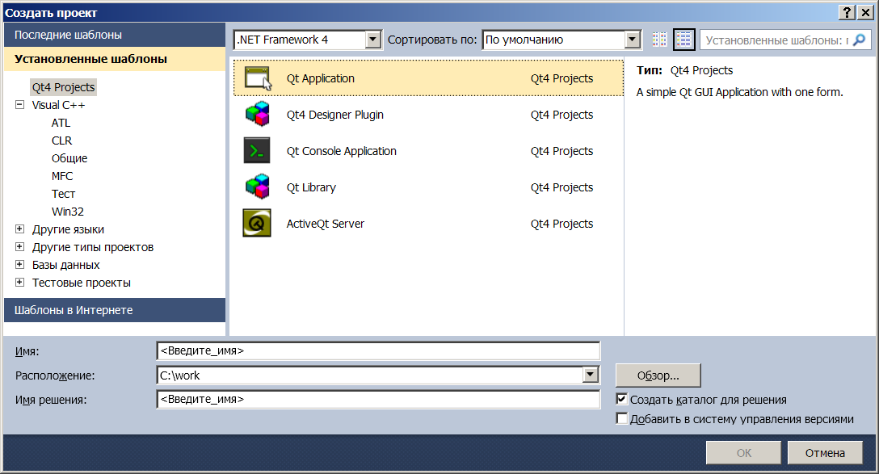
Созданный проект будет состоять из следующих файлов:
- texteditor.ui – пользовательский интерфейс для класса TextEditor.
- texteditor.qrc – файл ресурсов.
- texteditor.cpp/h – реализация и объявление класса TextEditor.
- main.cpp – содержит функцию main, которая инициализирует и запускает приложение.
Просмотрите эти файлы и проверьте, что проект успешно собирается и запускается.

Добавление элементов пользовательского интерфейса
Следующим шаг — добавление виджета QTextEdit и основных пользовательских действий Создать, Закрыть и Выход в главное окно.
Для начала, нужно добавить в проект значки, которые будут использоваться в пользовательском интерфейсе.
Скопируйте файлы *.png, прилагаемые к этой лабораторной работе в каталог Resources проекта. Откройте файл texteditor.qrc, добавьте префикс icons и добавьте файлы *.png.
Теперь можно начать работу над пользовательским интерфейсом. Для этого откройте файл texteditor.ui в режиме дизайна.

Добавьте виджет QTextEdit и расположите его в главном окне. Выберите само окно и уменьшите поля компоновки (layout) до нуля, чтобы новый виджет полностью занял центральную область окна.
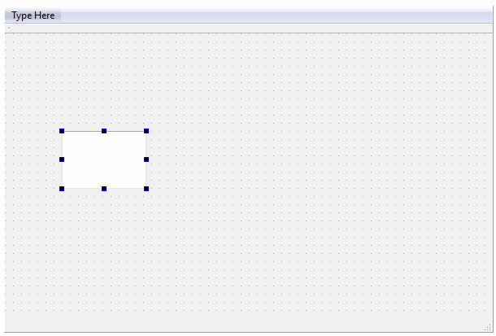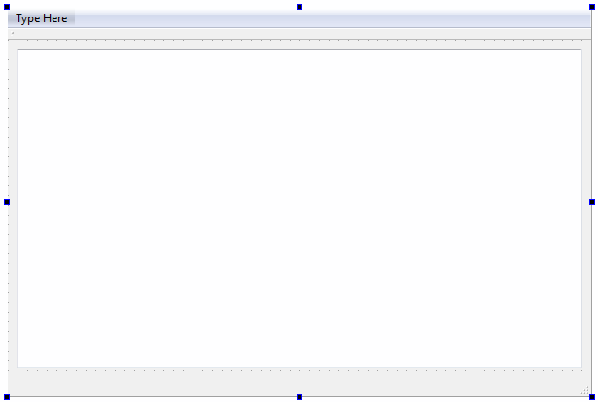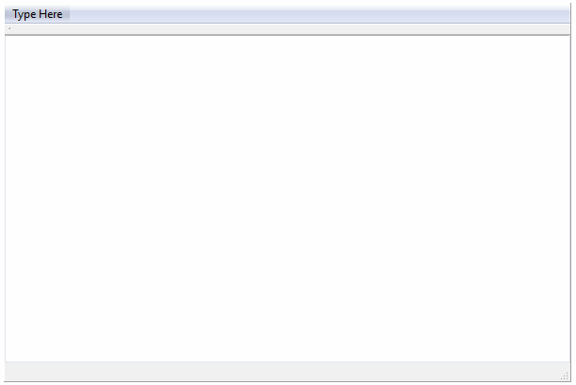
Когда виджет правильно расположен, вы можете проверить внешний вид окна, используя пункт меню Инструменты – Редактор форм – Предпросмотр... (Ctrl+Alt+R).
Пользовательские действия описываются объектами класса QAction. Их можно настроить в Редакторе действий:
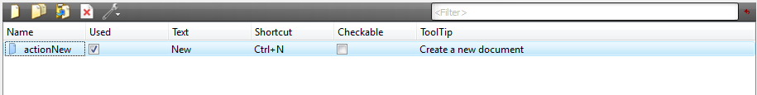
Создайте следующие действия:
Текст | Имя | Значок | Горячая клавиша | Подсказка
Создать | actionNew |  | Ctrl+N | Создать новый документ
Закрыть | actionClose |  | Ctrl+W | Закрыть текущее окно
Выход | actionExit |  |  | Закрыть приложение

Действия добавляются в пользовательский интерфейс перетаскиванием. Перетащите действие actionNew на панель инструментов.
Добавьте пункт Файл в строку меню, для этого нажмите на тексте «Пишите здесь» и введите Файл. Теперь перетащите действия actionNew, actionClose и actionExit в меню. Добавьте разделители между всеми пунктами меню. Чтобы добавить разделитель, щёлкните «Добавить разделитель» в редактируемом меню и перетащите разделитель в нужно место.
Если ввести «&Файл» в качестве названия меню, то автоматически появится клавиатурный ускоритель: «Файл». Чтобы получить знак амперсанда в тексте меню, введите «&&».

Реализация функциональности
Каждое добавленное действие необходимо реализовать. Чтобы сделать это, нажмите правой кнопкой мыши на действии из списка, щёлкните в контекстном меню Перейти к слоту и выберите сигнал triggered() в появившемся окне.
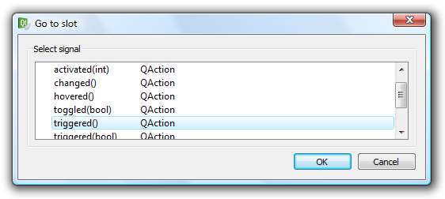
Начните с реализации действия actionNew, автоматически появится следующий участок кода:
void TextEditor::on_actionNew_triggered()
{

}
В этом слоте создайте новый объект класса TextEditor, динамически выделив память для него, и покажите его.
Для двух других действий, actionClose и actionExit, уже есть необходимые слоты, реализованные в Qt. Выполните следующие соединения сигналов со слотами в конструкторе класса TextEditor после вызова setupUi:
Отправитель | Сигнал | Получатель | Слот
actionClose | triggered() | this (текущее окно) | close()
actionExit | triggered() | qApp (текущее приложение) | closeAllWindows()

Также не забудьте вызвать setAttribute и установить атрибут Qt::WA_DeleteOnClose в конструкторе класса TextEditor.

Проверь себя
- Проверьте, что вы можете открывать новые окна в приложении.
- Проверьте, что Файл – Закрыть закрывает текущее окно.
- Проверьте, что Файл – Выход закрывает все окна и, таким образом, завершает работу приложения.
- Объясните, зачем нужно устанавливать атрибут Qt::WA_DeleteOnClose. На что он влияет, и почему он важен?

Редактирование и закрытие
На данном этапе пользователь может по ошибке закрыть окно с несохранёнными изменениями. Это не то, чего ожидают от редактора. Обычно в редакторах пользователь должен подтвердить свои действия при риске потери несохранённого документа. Будем решать задачу в два шага. Во-первых, если документ изменён, должна быть показана соответствующая пометка. Во-вторых, при закрытии окна с изменённым документом пользователь должен подтверждать выход без сохранения.
Изменения документа можно отслеживать с помощью сигнала textChanged класса QTextEdit. Создайте приватный слот documentModified в вашем классе TextEditor. В конструкторе соедините сигнал редактора с вашим слотом. В слоте устанавливайте свойство windowModified в true.
При чтении документации вы не найдёте свойства windowModified в классе QTextEditor. Оно определено в классе QWidget, от которого наследуется QTextEditor. Его можно увидеть, пройдя по ссылке «...properties inherited from QWidget» («свойства, наследованные от QWidget») под списком свойств класса QTextEditor.
Свойство windowModified влияет на свойство windowTitle (заголовок окна). В Mac OS X изменённый документ отмечается жирной точкой в красной (самой левой) кнопке окна. На большинстве других платформ в заголовке окна добавляется звёздочка. Звёздочка может быть добавлена к заголовку окна (windowTitle) в виде «[*]». Qt автоматически обновляет свойство windowTitle в соответствии со свойством windowModified и наоборот.

Например, если установить windowTitle в «TextEditor[*]» в конструкторе TextEditor, то при изменении документа в заголовке окна будет появляться звёздочка.
Второй шаг решения задачи состоит в использовании подтверждения закрытия документа при наличии несохранённых изменений. Это делается переопределением функции closeEvent в классе TextEditor. Начните с добавления функции в определение класса:
protected:
void closeEvent(QCloseEvent *e)
Затем добавьте пустое тело функции в реализацию класса:
void TextEditor::closeEvent(QCloseEvent *e)
{

}

Событие, e, может быть либо принято, либо проигнорировано вызовом e->accept() или e->ignore() соответственно. Напишите такую реализацию функции, чтобы событие принималось для всех неизменённых документов. А если документ изменён, используйте функцию QMessageBox::warning, чтобы запросить подтверждение пользователя, и либо «примите» событие, либо проигнорируйте его в соотвествии с ответом пользователя.
Функция warning принимает следующие аргументы (чтобы узнать типы данных аргументов, обратитесь к документации):
QMessageBox::warning( родительский виджет,
заголовок диалогового окна, текст диалогового окна,
показываемые кнопки, кнопка по умолчанию )
Диалоговое окно должно показывать кнопки QMessageBox::Yes («Да») и QMessageBox::No («Нет»), причём по умочанию должна быть выделена кнопка Нет:
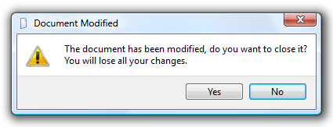
Возвращаемое значение функции равно кнопке, нажатой пользователем. Поскольку пользователь может закрыть диалоговое окно в том числе нажатием кнопки с крестиком в заголовке окна или нажатием кнопки Нет, проверяйте, нажал ли пользователь кнопку Да.
Реализовав функцию closeEvent, команды меню Файл – Закрыть и Файл – Выход должны начать работать изложенным ранее образом.

Проверь себя
- Проверьте, что при изменении документа появляется индикатор изменения (звёздочка или точка в красной кнопке).
- Откройте документ, отредактируйте его, попытайтесь закрыть окно следующими способами: через диспетчер окон (например, в Windows нажмите кнопку «X», и так далее), Файл – Закрыть, Файл – Выход. Убедитесь в том, что во всех случаях открывается диалоговое окно подтверждения.
- Проверьте, что если в диалоге подтверждения закрытия окна нажать Нет или закрыть диалог нажатием крестика в заголовке, то документ не будет закрыт.
- Откройте документ, не изменяйте его и попытайтесь закрыть его перечисленными выше способами. Убедитесь в том, что диалог подтверждения не появляется.
- Откройте несколько документов, измените некоторые из них и нажмите Файл – Выход. Убедитесь в том, что при этом закроются только окна, в которых не было изменений. Если диалоге подтверждения нажать Нет, процедура выхода из приложения должна прерваться.

Параметры и настройка приложения
Практически все современные приложения имеют параметры, задаваемые пользователем. Сюда входит выбор единиц измерения, расположения панелей инструментов и более детальные параметры. На этом шаге мы разрешим пользователю выбрать шрифт для вывод текста документа.
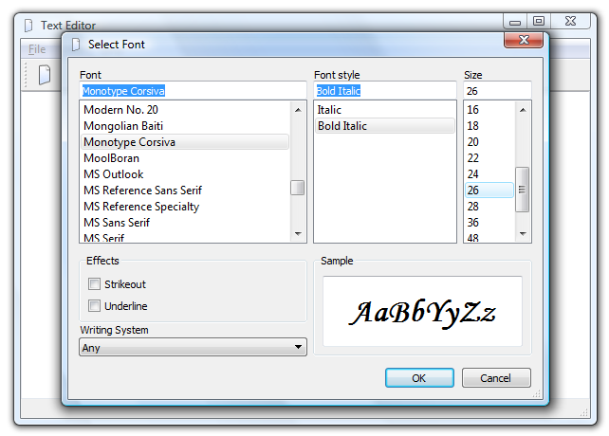
Этот параметр будет сохраняться стандартным для используемой платформы способом, то есть реестр в Windows или скрытые файлы в Linux, и так далее.

The Ground Work
В Qt можно явно задать место и формат для сохранения параметров, но удобнее установить значения нескольких свойств объекта Qapplication, а затем использовать стандартное поведение класса QSettings.
Необходимыми параметрами являются название и версия приложения, название организации-производителя и домен. Просто добавьте следующие строки в вашу функцию main, где a — экземпляр QApplication.
a.setApplicationName("Text Editor");
a.setApplicationVersion("0.1");

a.setOrganizationName("ExampleSoft");
a.setOrganizationDomain("example.com");
Также установите свойство windowIcon объекта QApplication, чтобы использовался значок ":/icons/new.png".

Добавление действий
Добавьте следующее действие в главное окно:
Текст | Имя | Значок | Горячая клавиша | Подсказка
Select Font... | actionSelectFont |  |  | Select the display font

Добавьте действие в меню Вид (сначала нужно создать это меню в строке меню).
Нажмите правой кнопкой на действии и перейдите к слоту сигнала triggered. Тело слота будет выглядеть так:
void TextEditor::on_actionSelectFont_triggered()
{

}
В этом слоте используйте функцию QFontDialog::getFont( *ok, initial, parent ), чтобы получить новый объект QFont. Используйте ui->textEdit->font() в качестве исходного шрифта. Если пользователь подтвердит выбор шрифта в диалоговом окне, то есть если ok равен true, обновите свойство font объекта ui->textEdit. Используйте экземпляр QSettings, чтобы записать текущий шрифт в параметр «viewFont».
Можно создать экземпляр QSettings в стеке, поскольку создание и удаление экземпляра этого класса происходит очень быстро, а все параметры берутся из объекта QApplication.
Осталось установить в виджете ui->textEdit шрифт, который был ранее сохранён при помощи экземпляра класса QSettings. Делайте это в конструкторе TextEditor, в качестве значения по умолчанию используйте QApplication::font().
Значение, полученное из экземпляра QSettings — объект QVariant. Чтобы из этого объекта получить объект QFont, используйте функцию QVariant::value<T>(), где T=QFont.

Проверь себя
- Проверьте, что все окна в своём заголовке имеют значок нового документа.
- Проверьте, что можно изменить шрифт в окне.
- Проверьте, что в диалоговом окне выбора шрифта можно отказаться от смены шрифта.
- Измените шрифт и откройте новое окно. Убедитесь в том, что новое окно открывается с новым шрифтом.
- Проверьте, что выбор шрифта запоминается, если перезапустить приложение.

Буфер обмена и история изменений
Добавить операции с буфером обмена Вырезать, Копировать и Вставить, а также действия Отменить и Повторить очень просто. Это настолько просто, что оставшееся время мы потратим на добавление диалогового окна О программе и другие мелочи.
Большинство виджетов Qt готовы к использованию в ситуациях, возникающих при создании настоящих программ, и обеспечивают простой в использовании интерфейс. Виджет QTextEdit — не исключение. У него есть слоты для копирования, вырезки, вставки, отмены и повтора действий, а также сигналы для реализации различных действий. Но, по-прежнему, нужно создать действия для всех этих операций и подсоединить их.

Добавление действий
Начнём с добавления следующих действий к главному окну:
Текст | Имя | Значок | Горячая клавиша | Подсказка
About | actionAbout
About Qt | actionAboutQt
Cut | actionCut |  | Ctrl+X | Cut
Copy | actionCopy |  | Ctrl+C | Copy
Paste | actionPaste |  | Ctrl+V | Paste
Undo | actionUndo |  | Ctrl+Z | Undo the last action
Redo | actionRedo |  | Ctrl+Y | Redo the last action

Поместите действия «О программе» и «О Qt» в меню Справка (это меню нужно сначала создать). Остальные действия расположите в меню Правка (это меню нужно сначала создать). Перетащите меню в строке меню таким образом, чтобы они были расположены в следующем порядке: Файл, Правка, Вид, Справка.
Добавьте действия, работающие с буфером обмена, на панель инструментов. Чтобы добавить разделитель между действием actionNew и действиям с буфером обмена, щёлкните правой кнопкой мыши на панели инструментов.

Реализация функциональности
Для работы всех действий кроме О программе достаточно лишь выполнить соединения. Это означает, что соответствующая функциональность уже реализована в Qt.
О конструкторе класса TextEditor выполните следующие соединения:
Отправитель | Сигнал | Получатель | Слот
actionAboutQt | triggered() | qApp | aboutQt()
actionCut | triggered() | textEdit | cut()
actionCopy | triggered() | textEdit | copy()
actionPaste | triggered() | textEdit | paste()
actionUndo | triggered() | textEdit | undo()
actionRedo | triggered() | textEdit | redo()
textEdit | copyAvailable(bool) | actionCopy | setEnabled(bool)
textEdit | copyAvailable(bool) | actionCut | setEnabled(bool)
textEdit | undoAvailable(bool) | actionUndo | setEnabled(bool)
textEdit | redoAvailable(bool) | actionRedo | setEnabled(bool)

Свойства enabled действий actionCopy, actionCut, actionUndo и actionRedo обновляются соответствующими сигналами QTextEdit. Однако их исходное состояние не задаётся. Добавьте в конструктор код, который установит исходные состояния их свойств enabled в false.
Осталось отдельно обработать действие actionAbout. Щёлкните правой кнопкой на действии и перейдите к слоту для сигнала triggered. Слот будет выглядеть так:
void TextEditor::on_actionAbout_triggered()
{

}
В слоте используйте QMessageBox::about, чтобы показать диалоговое окно «О программе» для вашего приложения.

Проверь себя
- Проверьте, что Справка – О программе открывает соответствующее диалоговое окно.
- Проверьте, что Справка – О Qt показывает диалоговое окно об используемой версии Qt.
- Проверьте, что действия Отменить и Повторить работают как и ожидалось.
- Проверьте, что действия Отменить и Повторить становятся активными или неактивными ожидаемым образом, даже сразу после запуска приложения.
- Проверьте, что действия Вырезать, Копировать и Вставить работают как и ожидалось.
- Проверьте, что действия Вырезать и Копировать становятся активными или неактивными ожидаемым образом, даже сразу после запуска приложения.

Операции с файлами
Основным недостатком текстового редактора в его текущем состоянии является отсутствие возможности открытия и сохранения файлов. Теперь мы займёмся этой проблемой.
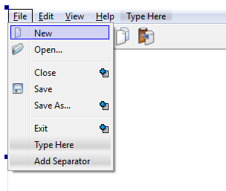
Добавление возможности открытия и сохранения файлов повлияет на различные части приложения. Каждому окну теперь должно быть присвоено имя файла, а в обработчике события closeEvent нужно добавить возможность сохранения документа.

Открытие документов
Начните с добавления приватного объекта QString m_fileName в объявление класса TextEditor.
Измените конструктор TextEditor, чтобы он имел следующие аргументы:
TextEditor(const QString &fileName=QString(), QWidget *parent=0);
В конце конструктора добавьте следующую строку:
loadFile(fileName);
Вы наверное уже поняли, что главной задачей теперь остаётся написание функции loadFile. Добавьте её как приватную функцию класса TextEditor. Тело функции должно выглядеть вот так:
void TextEditor::loadFile(const QString &fileName)
{

}
В этой функции выполните следующие действия:
- Если fileName пустое, вызовите setFileName(QString()) (функция setFileName ещё не определена) и выйдите из функции.
- Создайте экземпляр QFile для файла fileName.
- Попытайтесь открыть файл объекта QFile для чтения текстового файла, то есть с флагами QIODevice::ReadOnly и QIODevice::Text.
- Если файл не получилось открыть, покажите сообщение об ошибке с помощью QMessageBox::warning, вызовите setFileName(QString()) и выйдите из функции.
- Если файл открылся, создайте экземпляр QTextStream для работы с объектом QFile.
- Запишите в свойство text виджета textEdit результат выполнения функции readAll над объектом QTextStream.
- Закройте объект QFile.
- Вызовите setFileName(fileName).
- Установите свойство windowModified в false.
Теперь добавьте недостающую функцию setFileName(const QString &) как приватную функцию класса TextEditor. В этой функции запишите в m_fileName имя файла, переданное в аргументе функции, а в свойство windowTitle — следующую строку:
QString("%1[*] - %2")
.arg(m_fileName.isNull()?"untitled":QFileInfo(m_fileName).fileName())
.arg(QApplication::applicationName())
Создайте следующее действие в пользовательском интерфейсе TextEditor. Добавьте это действие на панель инструментов и в меню Файл.
Текст | Имя | Значок | Горячая клавиша | Подсказка
Open... | actionOpen |  | Ctrl+O | Open a document

Перейдите в автоматически сгенерированному слоту для сигнала triggered. Тело функции показано ниже.
void TextEditor::on_actionOpen_triggered()
{

}
В этой функции выполните следующие действия:
- Используйте следующую функцию, чтобы получить имя открываемого файла:
QString fileName = QFileDialog::getOpenFileName(this,
"Open document", QDir::currentPath(), "Text documents (*.txt)");
- Если имя файла не было выбрано пользователем (isNull), выйдите из функции.
- Если m_fileName для текущего окна выбрано (isNull) и текущий документ не был изменён, вызовите loadFile(fileName), чтобы загрузить документ в текущее окно.
- Иначе, создайте новое окно (new QTextEditor(fileName)) и покажите его, тем самым загрузив документ в новое окно.
Поэкспериментируйте с новой функциональностью. Открывайте документы, создавайте новые документы и так далее. Ещё раз проверьте, что при закрытии документа окно подтверждения открывается только при наличии несохранённых изменений.

Сохранение документов
Сохранение документов немного сложнее, чем их загрузка из файлов. Во-первых должны быть команды Сохранить и Сохранить как, во-вторых пользователь должен быть уведомлен об ошибках сохранения.
Начните реализацию функциональности сохранения файлов с создания приватных слотов в объявление класса TextEditor. Также создайте пустые тела этих функций.
private slots:
bool saveFile();
bool saveFileAs();
Обе функции возвращают логическое значение. Значение true будет возвращаться при успешном сохранении файла, а false — если файл не удалось сохранить. Это возвращаемое значение мы будем использовать позже при написании нового обработчика события закрытия несохранённого документа.
Функция saveFile занимается сохранением файла, а saveFileAs запрашивает у пользователя новое имя файла и вызывает saveFile, чтобы сохранить в него документ.
Начните с реализации функции saveFileAs в соответствии со следующим планом:
- Используйте следующий вызов для получения имени файла от пользователя:
QString fileName = QFileDialog::getSaveFileName(this, "Save document",
m_fileName.isNull()?QDir::currentPath():m_fileName, "Text documents (*.txt)");
- Если имя файла не получено (isNull), верните false, потому что файл не был сохранён.
- Если имя файла допустимо, вызовите setFileName, чтобы установить новое имя файла, а затем вызовите saveFile. Верните значение, полученное из функции saveFile.
Следующим шагом является написание слота saveFile. Реализуйте функцию следующим образом:
- Если m_fileName не установлено (isNull), вызовите saveFileAs и верните полученное из этого вызова значение.
- Если значение m_fileName допустимо (не isNull) создайте экземпляр QFile для текущего имени файла.
- Попытайтесь открыть объект QFile для чтения текстового файла, то есть с флагами QIODevice::WriteOnly и QIODevice::Text.
- Если объект QFile не открылся, используйте QmessageBox::warning, чтобы сообщить пользователю об ошибке, вызовите setFileName(QString()) и верните из функции false.
- Если объект QFile успешно открылся, создайте объект QTextStream для файла.
- Запишите textEdit->toPlainText() в объект QTextStream.
- Закройте QFile.
- Установите свойство windowModified в false.
- Верните из функции true.
Функции saveFile и saveFileAs вызывают друг друга. Объясните, почему они не зациклятся, вызывая друг друга.

Теперь создайте следующие действия в пользовательский интерфейс TextEditor. Добавьте оба действия в меню Файл, а на панель инструментов — только actionSave.
Текст | Имя | Значок | Горячая клавиша | Подсказка
Save | actionSave |  | Ctrl+S | Save document
Save As... | actionSaveAs |  | Ctrl+Shift+S | Save document as

В конструкторе TextEditor соедините эти действия со слотами saveFile и saveFileAs.
Проверьте, что приложение успешно собирается и запускается. Поэкспериментируйте с новыми функциями. Проверьте, что документы можно открывать из файлов, сохранять в тот же файл и сохранять в новый файл. Также проверьте правильность работы индикатора несохранённых изменений и окна подтверждения закрытия документа.

Закрытие окон
На данный момент у пользователя запрашивается подтверждение закрытия документа при наличии несохранённых изменений. Но обычно в текстовых редакторах при закрытии окна пользователю предлагается «отклонить изменения и закрыть», «сохранить изменения и закрыть» или «не закрывать». Чтобы побиться таких вариантов, нужно добавить возможность сохранения файлов в функцию closeEvent.
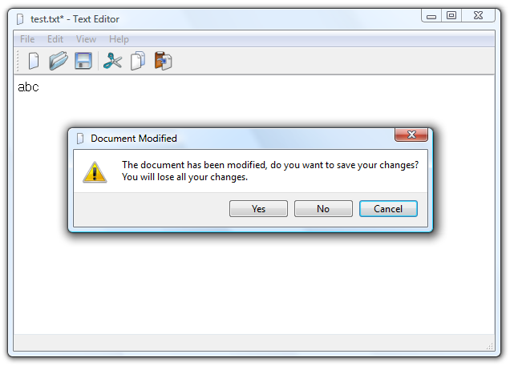

Начните со следующего тела функции:
void TextEditor::closeEvent(QCloseEvent *e)
{
if(m_modified)
{
switch(QMessageBox::warning(this, "Document Modified",
"The document has been modified. "
"Do you want to save your changes?\n"
"You will lose and unsaved changes.",
QMessageBox::Yes | QMessageBox::No | QMessageBox::Cancel,
QMessageBox::Cancel))
{
case QMessageBox::Yes:
// [1]
break;
case QMessageBox::No:
// [2]
break;
case QMessageBox::Cancel:
// [3]
break;
}
}
else
{
// [4]
}
}
В местах, отмеченных комментариями [1], [2], [3] и [4], проигнорируйте или примите событие закрытия в соответствии с выбором пользователя. В одном из случаев нужно вызвать saveFile и либо проигнорировать, либо принять событие в зависимости от успешности выполнения сохранения.

Проверь себя
- Проверьте, что вы можете открывать документы.
- Проверьте, что вы можете сохранять документы (и правильно открывать их заново).
- Проверьте, что при использовании команд Открыть, Сохранить и Сохранить как заголовок окна правильно обновляется.
- Проверьте, что при открытии, сохранении и изменении документов состояние windowModified меняется ожидаемым образом.
- Попробуйте закрыть окно изменённого безымянного документа. Убедитесь в том, что программа предлагает выбрать имя файла для сохранения, если перед этим согласиться сохранить документ.
- Попробуйте закрыть окно изменённого, но безымянного документа. Ответьте, что вы хотите сохранить документ, но нажмите кнопку Отмена в диалоговом окне выбора имени файла. Убедитесь в том, что после этого окно документа не закрывается.

